13. Big Data
Nástup webu, mobilních zařízení a dalších technologií zapříčinil zásadní změnu charakteru dat a způsobu jejich využití. Mnohé společnosti si dnes uvědomují, jak důležitou roli mohou pro dosažení jejich obchodních cílů hrát právě Big Data. Může jít např. o identifikaci faktorů, které ovlivňují rozhodnutí zákazníků o nákupu. Informace získané analýzou Big Data tak mohou firmám pomoci zlepšit jejich fungování, zajistit lepší konkurenceschopnost a růst jejich výnosů.
Pozn.: otázky v této kapitole se vztahují k roku předcházejícímu šetření, tj. zde konkrétně roku 2019

Hlavní zjištění
- Analýze Big Data, tedy dat obrovského obsahu vznikajících prakticky nepřetržitě z nejrůznějších elektronických činností nebo záznamů, se v roce 2019 věnovala necelá desetina firem v ČR. Big Data analyzují především velké podniky s více než 250 zaměstnanci (25 %) a z hlediska odvětví firmy působící v oboru nazvaném Tvorba programů a vysílání (CZ-NACE 60), což znamená přenos dat, která jsou součástí rozhlasového a televizního vysílání, zpravodajství apod. nebo firmy z odvětví doprava a skladování, nejčastěji vyzvedávání, doprava a doručování zásilek (CZ-NACE 53). V každém z těchto dvou odvětví analyzovalo v roce 2019 Big Data více než 30 % subjektů.
- Big Data se dají pro analýzu a další využití získávat z nejrůznějších zdrojů. Nejvíce firem v ČR analyzuje data o poloze pocházející např. z přístrojů využívajících GPS. Tato data analyzovalo v roce 2019 celkem 5 % firem s 10 a více zaměstnanci, tj. více než polovina firem, které analyzovaly v roce 2019 Big Data. Zřejmě nepřekvapí, že nejčastěji data o poloze využívají firmy z odvětví doprava a skladování a z něj vyzvedávání, doprava a doručování zásilek (CZ-NACE 53), na druhém místě subjekty z odvětví Pozemní a potrubní doprava (CZ-NACE 49).
- Druhými nejčastěji využívanými zdroji Big Data jsou data z jiných zdrojů (např. data ze zákaznických databází, data z internetových vyhledávačů, které slouží k získání informací o chování uživatelů internetu – např. analýza používaných klíčových slov nebo jiná otevřená data veřejně dostupná na webu). Tento typ velkých dat analyzovala v roce 2019 celkem 4 % firem, tedy bezmála polovina subjektů, které analyzovaly Big Data. Nejčastěji šlo o subjekty z odvětvové sekce CZ-NACE J Informační a komunikační činnosti, především pak Tvorba programů a vysílání (CZ-NACE 60) nebo Činnosti v oblasti IT (CZ-NACE 62-63). Analyzování tohoto typu velkých dat se věnovala více než pětina firem z odvětví Reklama a průzkum trhu (CZ-NACE 73).
- Třetí nejčastěji využívaný zdroj Big Data byl v roce 2019 prostor sociálních sítí a jiných sociálních médií. Získávání informací o uživatelích těchto nových médií a vytěžování obchodních poznatků, které uživatelé sociálních médií sdílí, se věnovala více než 3 % všech firem, tedy více než třetina firem analyzujících Big Data. Tento zdroj velkých dat využívaly nejčastěji subjekty zabývající se rozhlasovým a televizním vysíláním, zpravodajstvím, tedy subjekty, které se sociálními médii velmi intenzivně pracují.
- Data o výrobních a logistických činnostech z „chytrých“ senzorů (např. údaje o aktuální spotřebě energie, materiálu, opotřebení nebo pohybu zboží), byly v roce 2019 nejméně častým zdrojem Big Data (2 % všech firem, tedy přibližně čtvrtina firem analyzujících Big Data). S těmito zdroji velkých dat pracovaly v roce 2019 nejčastěji subjekty zabývající se dopravou a doručováním zásilek (CZ-NACE 53) a také firmy z automobilového průmyslu (CZ-NACE 29).
- Pokud firma analyzuje Big Data, ukazuje se, že se této činnosti častěji věnují vlastní zaměstnanci firmy (případně zaměstnanci mateřské firmy) než najatí externí specialisté. Vlastním zaměstnancům svěřují analýzu velkých dat především velké nebo středně velké firmy. Vlastní zaměstnance upřednostňují pro analyzování velkých dat nejčastěji firmy z IT odvětví nebo z mediálního sektoru. Na zaměstnance externího subjektu se častěji než na vlastní zaměstnance obracejí firmy působící ve stravování a pohostinství, v ubytování a firmy působící v obchodu (CZ-NACE 45).
- V šetření probíhajícím v roce 2020 byly do modulu Big Data zařazeny nové otázky týkající se metod pro analýzu Big Data. Otázky zjišťovaly využívání metody strojového nebo hlubokého učení, dále využívání počítačového zpracování, generování či rozpoznávání lidské řeči. Tyto metody nejsou zatím v českém podnikatelském prostředí příliš využívány. Strojové učení použila v roce 2019 necelá dvě procenta firem, nejčastěji subjekty z odvětví Činnosti v oblasti IT (CZ-NACE 62) a metodu počítačového zpracování přirozeného jazyka, neboli analýzám či generování textů či mluveného slova 2,6 % firem, nejčastěji firmy z odvětví Reklama a průzkum trhu (CZ-NACE 73).
- Nejčastěji využívanou metodou analýzy Big Data byly v roce 2019 jiné metody, např. analýza obrazových informací, prediktivní analýzy nebo nejrůznější analýzy webu. Tyto metody využilo v roce 2019 více než 6 % firem a přibližně pětina velkých subjektů. Z odvětvového hlediska využívají jiné metody nejčastěji firmy zabývající se reklamou a průzkumy trhu, tvorbě programů a vysílání nebo činnostmi v oblasti IT.
- České firmy byly v mezinárodním srovnání ve využívání Big Data za rok 2017 pod průměrem EU28. Evropskému žebříčku dominovaly Malta, Nizozemsko, Belgie, Irsko a Finsko. V každé této zemi se analýze Big Data věnovala více než pětina subjektů. Ukazuje se také, že v jiných evropských zemích firmy častěji než v ČR analyzují Big Data pocházející ze sociálních sítí a jiných sociálních médií i data o poloze z přenosných zařízení.

Tab. 13.1: Firmy s 10 a více zaměstnanci v ČR analyzující Big Data v roce 2019
 | Firmy analyzující Big Data celkem | zdroje Big Data |  |  |  | Kdo pro firmy analyzoval Big Data
 |  | data o výrobních/ logistických činnostech  z "chytrých" senzorů | data o poloze z přenosných zařízení (např. GPS komunikace) | data ze sociálních sítí a jiných sociálních médií | data z jiných zdrojů (např. zákaznické databáze) | zaměstnanci firmy nebo mateřské firmy | externí zpracovatelé (např. zaměstnanci jiného subjektu)
Firmy celkem (10+) | 9,1 | 2,1 | 5,3 | 3,4 | 4,2 | 6,7 | 4,4
Velikost firmy
10–49 zaměstnanců | 7,4 | 1,2 | 4,4 | 2,8 | 3,4 | 4,9 | 3,8
50–249 zaměstnanců | 13,5 | 3,5 | 7,8 | 4,9 | 6,3 | 11,1 | 5,2
250 a více zaměstnanců | 24,8 | 14,4 | 12,2 | 8,3 | 12,2 | 22,3 | 11,7
Odvětví (ekonomická činnost)
Zpracovatelský průmysl | 8,0 | 3,5 | 4,3 | 2,6 | 3,0 | 6,6 | 3,1
Výroba a rozvod energie, plynu, tepla | 12,6 | 2,5 | 7,8 | 3,9 | 2,0 | 9,1 | 4,5
Stavebnictví | 6,4 | 0,5 | 6,2 | 0,6 | 1,5 | 3,6 | 2,8
Obchod a opravy motorových vozidel | 11,8 | 2,1 | 3,2 | 6,3 | 6,6 | 5,3 | 9,1
Velkoobchod | 8,2 | 0,6 | 6,1 | 3,8 | 5,7 | 5,2 | 5,1
Maloobchod | 12,0 | 0,9 | 3,1 | 8,0 | 6,5 | 8,9 | 7,5
Doprava a skladování | 15,1 | 3,4 | 14,9 | 1,1 | 2,0 | 8,6 | 6,9
Ubytování | 8,1 | 1,3 | . | 5,7 | 4,2 | 4,6 | 5,1
Stravování a pohostinství | 2,7 | . | 0,9 | 2,0 | 2,0 | 1,4 | 2,4
Činnosti cestovních agentur a kanceláří | 11,1 | . | . | 10,2 | 5,5 | 8,5 | 8,3
Audiovizuální činnosti; vydavatelství | 16,5 | . | 4,8 | 11,8 | 13,3 | 14,0 | 8,6
Telekomunikační činnosti | 11,7 | 6,6 | 8,3 | 4,4 | 7,8 | 9,9 | 4,3
Činnosti v oblasti IT | 27,0 | 7,9 | 9,8 | 10,5 | 21,1 | 26,9 | 6,1
Činnosti v oblasti nemovitostí | 3,8 | 1,4 | 1,7 | 1,8 | 3,1 | 2,8 | 1,6
Profesní, vědecké a technické činnosti | 9,0 | 1,8 | 3,4 | 5,3 | 6,6 | 8,3 | 4,6
Ostatní administrativní a podpůrné činnosti | 7,4 | 0,8 | 5,9 | 1,8 | 2,3 | 4,3 | 4,0
Pozn. tečky v tabulce značí nespolehlivé údaje (velmi malý počet firem v daných velikostních a odvětvových skupinách)
podíl na celkovém počtu firem s 10 a více zaměstnanci v dané velikostní a odvětvové skupině (v %)
Zdroj: Český statistický úřad, 2020

Graf 13.1: Firmy s 10 a více zaměstnanci v ČR analyzující Big Data
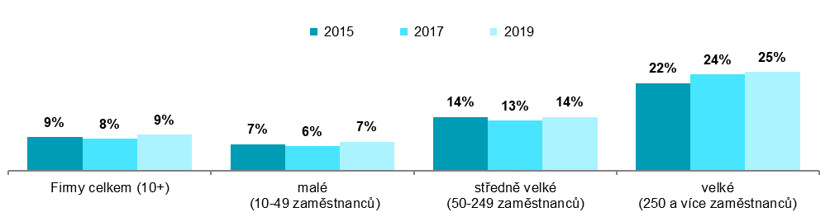
podíl na celkovém počtu firem s 10 a více zaměstnanci v dané velikostní skupině v daných letech (v %)

Graf 13.2: Zdroje Big Data využívané firmami s 10 a více zaměstnanci v ČR v roce 2019
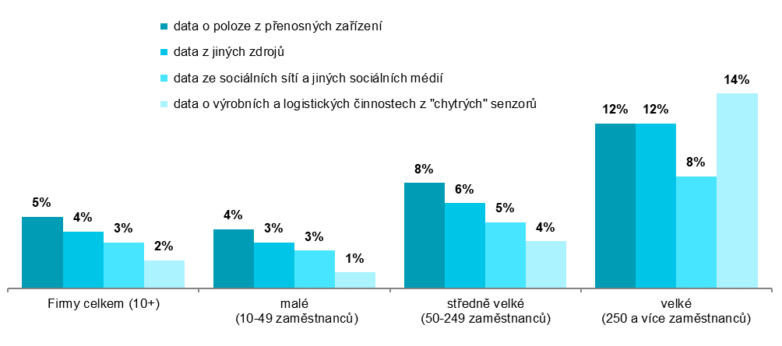
podíl na celkovém počtu firem s 10 a více zaměstnanci v dané velikostní skupině v daných letech (v %)
Zdroj: Český statistický úřad, 2020

Graf 13.3: Firmy s 10 a více zaměstnanci v zemích EU analyzující Big Data v roce 2017
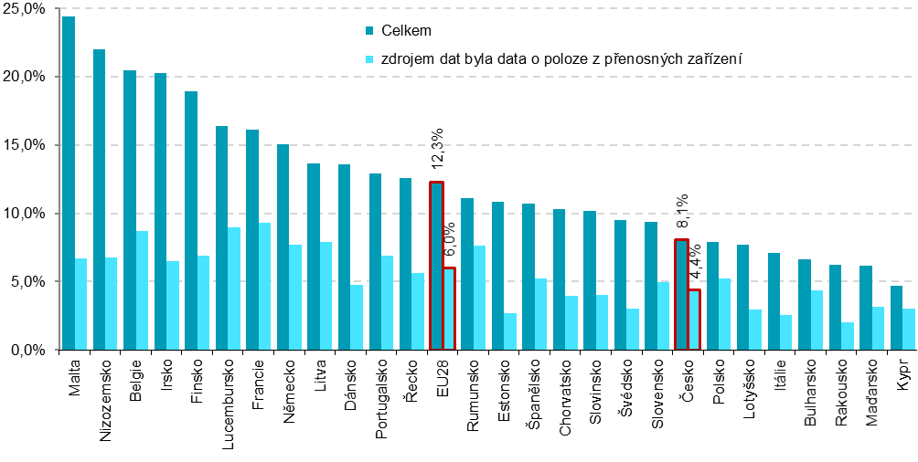
podíl na celkovém počtu firem s 10 a více zaměstnanci v dané zemi zdroj dat: Eurostat, leden 2020
Graf 13.3: Využívané metody analýzy Big Data ve firmách v s 10 a více zaměstnanci v ČR v roce 2019
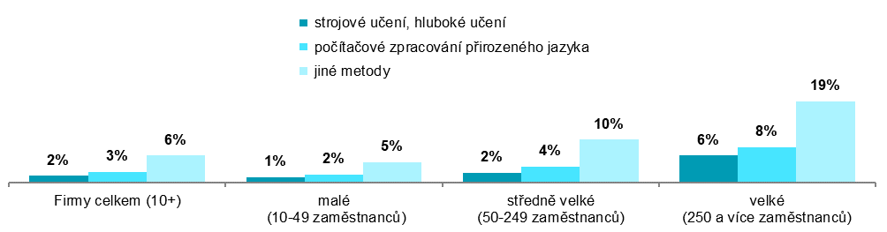
podíl na celkovém počtu firem s 10 a více zaměstnanci v dané velikostní skupině v daných letech (v %)

Graf 13.4: Kdo pro firmy s 10 a více zaměstnanci v ČR analyzoval Big Data v roce 2019
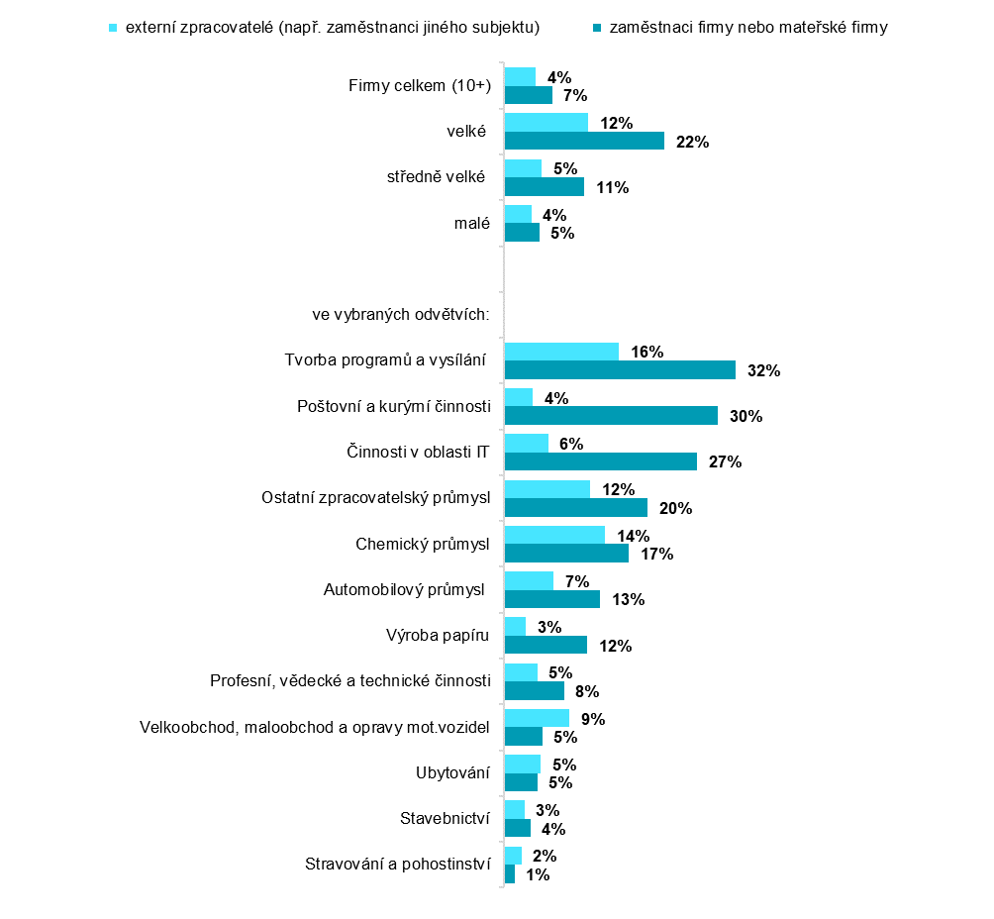
podíl na celkovém počtu firem s 10 a více zaměstnanci v dané velikostní a odvětvové skupině (v %)
Zdroj: Český statistický úřad, 2020

Zdrojem dat pro mezinárodní srovnání je databáze Eurostatu, která byla naposledy aktualizována v lednu 2020. Poslední dostupné mezinárodní údaje k 3D tisku se ale vztahují k roku 2017: http://ec.europa.eu/eurostat/web/digital-economy-and-society/data/comprehensive-database

